[部分流式细胞仪检测数据与另一篇待发表论文数据相似，中国医科大学盛京医院的论文被撤稿.PMID: 31322233](https://mp.weixin.qq.com/s?__biz=MzkzNjYxMTEzMA==&mid=2247531174&idx=2&sn=77f07b92b6b968731c87f053a69da92e)

图片查重[DataTwin](javascript:void(0);)2025-03-31 14:30:23浙江

**点击上方蓝字**关注我们







**论文信息**

2019年7月12日，中国医科大学盛京医院妇产科在Molecular Medicine Reports（中科院四区 IF=3.4）期刊上在线发表题为**"The role of Zeb1 in the pathogenesis of morbidly adherent placenta"**(Zeb1在病态粘连胎盘发病机制中的作用)论文。

第一作者：中国医科大学盛京医院 Na Li

通讯作者：中国医科大学盛京医院 Chong Qiao（音译 乔宠），Caixia Liu（音译 刘彩霞）

本项工作得到了国家重点研发计划生殖健康及重大出生缺陷防控研究（项目号：2016YFC1000404，受助人：Chong Qiao）以及辽宁省教育厅科技项目（项目号：LS201611，受助人：Na Li）的支持。

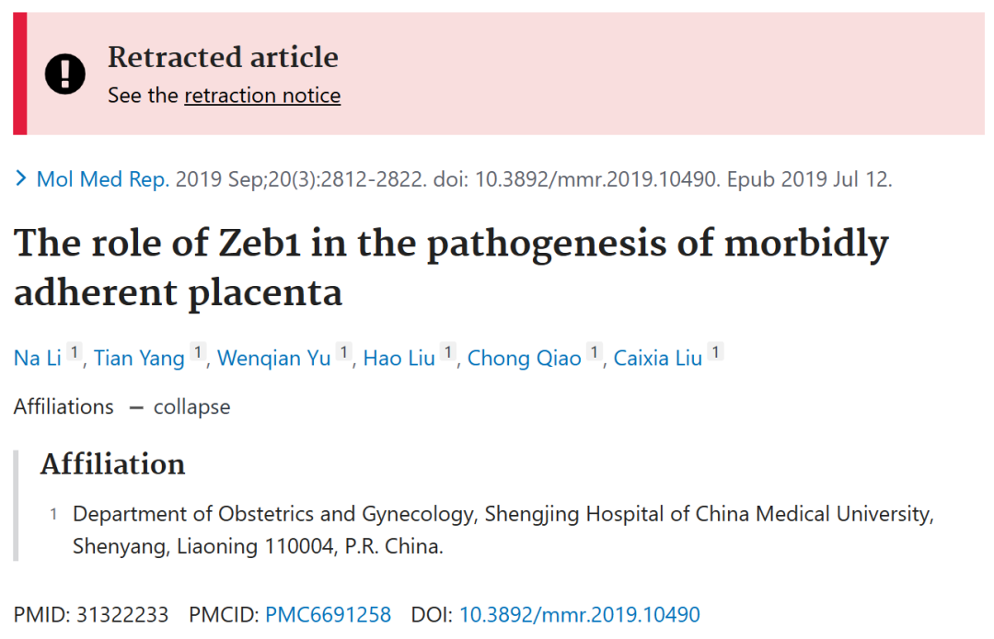





**质疑信息**

**#1**Figs 2C, 3C.

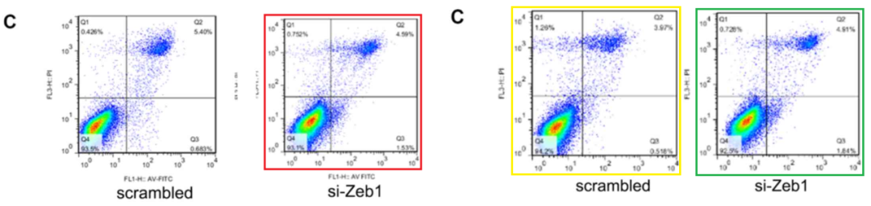

Fig 6B from "miR-489 promotes apoptosis and inhibits invasiveness of glioma cells by targeting PAK5/RAF1 signaling pathways" (Wang et al 2019) [retracted].

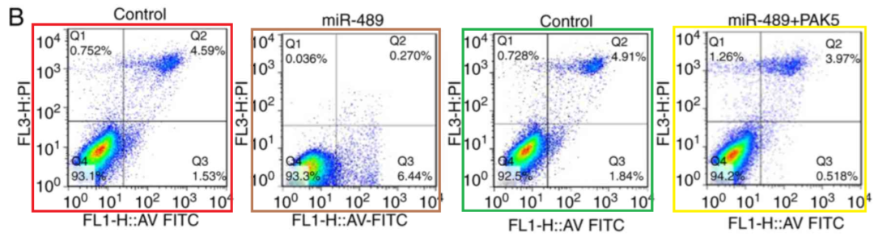

Figs 2C, 5B from "LncRNA HAND2-AS1 exerts anti-oncogenic efects on bladder cancer via restoration of RARB as a sponge of microRNA-146" (Shan et al 2021).

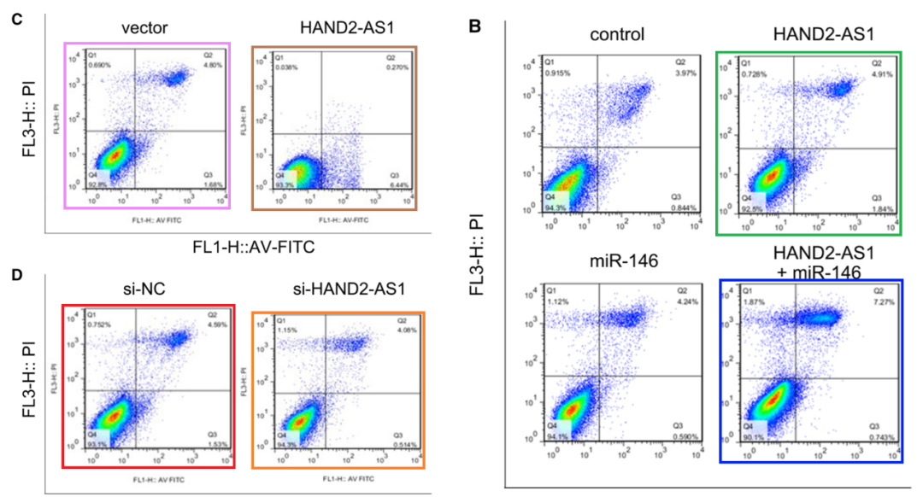

Fig 4F,G from "Sulfated polysaccharide of Sepiella maindroni ink targets Akt and overcomes resistance to the FGFR inhibitor AZD4547 in bladder cancer" (Shan et al 2019).

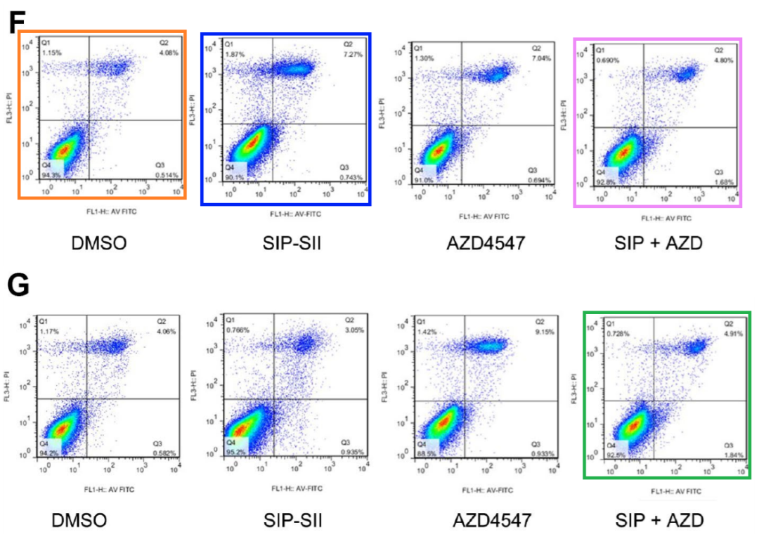

DataTwin图片查重



**撤稿原因**

**本文已于2025年3月17日被撤回：**

本文发表后，一位热心的读者向编辑指出，第2817页图2C和第2818页图3C中所示的部分流式细胞仪检测数据与另一篇由不同作者、在不同研究机构撰写的论文中已提交待发表的数据惊人地相似。

鉴于上述文章中有争议的数据在提交给《Molecular Medicine Reports》期刊之前已经处于待发表考虑之中，编辑决定撤回该论文。编辑要求作者对这些疑虑进行解释，但编辑部未收到任何回复。编辑向读者因此造成的不便表示歉意。

**参考信息**https://pubpeer.com/publications/B07B4AFC1C6F49E6C37EF6210242CC#2https://pubmed.ncbi.nlm.nih.gov/31322233/https://www.spandidos-publications.com/10.3892/mmr.2025.13493

**声明：**

任何单位或个人认为本内容可能涉嫌侵犯其合法权益，及时向我们提出书面权利通知及详细侵权情况，我们将会依法尽快移除相关涉嫌侵权的内容。

联系微信号：DataTwin



**往期报道精选**

[全网最低价！文件图片查重+比对Pubmed和Pubpeer数据库查重，DataTwin高效权威图片识别！众多知名打假人士推荐使用](http://mp.weixin.qq.com/s?__biz=MzkzNjYxMTEzMA==&mid=2247486008&idx=5&sn=43a2d45f61ed36770808541d737ca3cd&chksm=c29d566df5eadf7bcf1cee3ab814981f26fd4b8aef7a56bb740c999691685526232641ed1bc9&scene=21" \l "wechat_redirect" \t "_blank)

[一区Top9.2分，西安交通大学第二附属医院(西北医院)单涛等人论文撤稿。](http://mp.weixin.qq.com/s?__biz=MzkzNjYxMTEzMA==&mid=2247496577&idx=1&sn=5f6c203ab8c8a90910fb169fb557f09e&chksm=c29eafd4f5e926c23429d2cdbfa4b858d50d365ccedb076342024a06cdef3503285527c04f71&scene=21#wechat_redirect)

[图片重复未作解释，成武县人民医院岳彩云&山东第一医科大学第一附属医院（千佛山医院）杨敏等人论文被撤稿。](http://mp.weixin.qq.com/s?__biz=MzkzNjYxMTEzMA==&mid=2247496577&idx=2&sn=f7e9d4976a062f45ab4c82678d64d647&chksm=c29eafd4f5e926c22879afc68758ce79092ccd6e09bdcf84ed33af28cb858720cdd98d8d1f8b&scene=21#wechat_redirect)

[希腊期刊撤稿，涉与多篇重复的老问题，常州市第一人民医院整形烧伤科李玲巧论文撤回。](http://mp.weixin.qq.com/s?__biz=MzkzNjYxMTEzMA==&mid=2247496577&idx=3&sn=adf0cc7a805cb0b3022cee01276ed136&chksm=c29eafd4f5e926c25f570665cbfe7cf5453ccca0d903d47b581b521c3496e83427771694da50&scene=21#wechat_redirect)

[网友玩微信发现问题论文，浙江大学贺永教授、浙江大学医学院附属口腔医院石钰等人发表到Small的论文存在图片重复使用问题！](http://mp.weixin.qq.com/s?__biz=MzkzNjYxMTEzMA==&mid=2247496547&idx=1&sn=e28eef8cce3be96e2c9b87e9b47742f3&chksm=c29eaf36f5e926205da762928b9510337e641e83d400e166df0687fdaa0597e99598739585a7&scene=21#wechat_redirect)

[一篇声称新冠疫苗具有广泛危害的论文将被撤回，作者回应：出版社不允许对抗性陈述的论文存在](http://mp.weixin.qq.com/s?__biz=MzkzNjYxMTEzMA==&mid=2247496526&idx=1&sn=a7684678c2d1f7537332323923be6239&chksm=c29eaf1bf5e9260dff6cc8d0fa5823592736a87e03adaf78ed3aa67722776822efdf084c09eb&scene=21#wechat_redirect)

# [今日学术问题发现 | 兄弟借一步说话，看你是不是火眼金睛](http://mp.weixin.qq.com/s?__biz=MzkzNjYxMTEzMA==&mid=2247484202&idx=4&sn=6c887f60b170b0352211a4056136471d&chksm=c29d5f7ff5ead669026d14f9ce4fc72a33dc49b4872d0649ae332312a1497f95ee48b6e39aac&scene=21#wechat_redirect)

# [今日学术问题发现 | 你把Error Bar当作奖励给幼儿园小朋友的小红花？](http://mp.weixin.qq.com/s?__biz=MzkzNjYxMTEzMA==&mid=2247484202&idx=5&sn=6726065dc778f5d6f734f6d8e4bb4519&chksm=c29d5f7ff5ead669fa3cf39a0504fbcdd0a8856dc8e893c0c7d5a64114b6d7c0fd1bdd1274b6&scene=21#wechat_redirect)

[今日学术问题发现 | Table中的异常数据（PMID：26111626）](http://mp.weixin.qq.com/s?__biz=MzkzNjYxMTEzMA==&mid=2247484202&idx=6&sn=fa04280bf1e13fb388f5fcd7364dca92&chksm=c29d5f7ff5ead66915da906253ca3fcbdc95955d9bedfa1484acbbd6ec65069baea3c7617f17&scene=21#wechat_redirect)

[今日学术问题发现 | 不要侥幸，白天到黑夜，你还是你（荧光图片造假重复）](http://mp.weixin.qq.com/s?__biz=MzkzNjYxMTEzMA==&mid=2247484091&idx=3&sn=b4812492b782f5b1098df327c7118b29&chksm=c29d5eeef5ead7f8a36ba0a2fe28ebca0c0abf09d97a9c311ffe16fe8c6204436dafa6ed02af&scene=21#wechat_redirect)

[今日学术问题发现 | 山西医科大学贺婵婷等人论文数据图片出现多处重复](http://mp.weixin.qq.com/s?__biz=MzkzNjYxMTEzMA==&mid=2247484091&idx=4&sn=465b44b280962a59b5f3a38e18c7ccd1&chksm=c29d5eeef5ead7f8daf6a43c748db2b408fc71ae5377942fbc3ff48c3fe5b68be6a8808bb641&scene=21#wechat_redirect)

[Hepatology论文被质疑，南京医科大学第一附属医院孙倍成/南京大学医学院姜润秋教授发表的论文因图片重复](http://mp.weixin.qq.com/s?__biz=MzkzNjYxMTEzMA==&mid=2247495175&idx=2&sn=ff4146bc29b7ed9cefbbd2d02ba2454c&chksm=c29eb252f5e93b4416dd8000e979b09f21e70a7b0e188a9e8853a5957148362a894a5393c1e1&scene=21#wechat_redirect)

[DataTwin图片查重| 浙大医二院神经外科陈高教授发表的论文因图片重复被质疑](http://mp.weixin.qq.com/s?__biz=MzkzNjYxMTEzMA==&mid=2247495175&idx=3&sn=8cf91fc18af7e9230a0b51de678e4b77&chksm=c29eb252f5e93b44e6a3c09af3c60cbb0b41bf002b9e43946628019dc0250c78ec7f6301f816&scene=21#wechat_redirect)

[国家优青、海军军医大学（第二军医大学）药学院孙鹏教授发表的论文因图片重复被质疑](http://mp.weixin.qq.com/s?__biz=MzkzNjYxMTEzMA==&mid=2247495175&idx=4&sn=ceb343c415ac6e1eafde0114fff757b0&chksm=c29eb252f5e93b4452873038b8a8fa8593679122f3b552f04bfeff67d46e25d425d8a9ea08a1&scene=21#wechat_redirect)

[上海九院普外科刘斌发表的论文因图片重复被质疑](http://mp.weixin.qq.com/s?__biz=MzkzNjYxMTEzMA==&mid=2247495175&idx=5&sn=052dad49954ae38cdfcc83c7bf4bb92a&chksm=c29eb252f5e93b4449543cd4b808a98122448a7b588d2c3b0f41a03dace7e9f952d7fd128926&scene=21#wechat_redirect)

*END*



    客服微信：DataTwin



文件内部+Pubmed&Pubpeer数据库全网查重 请联系客服。